|  |  |
| --- | --- |
|  | ПРАВИЛНИК  О МЕТОДОЛОГИЈИ ЗА ПРОРАЧУН ИНДИКАТОРА ПОТРОШЊЕ ЕНЕРГИЈЕ У ДРУМСКОМ САОБРАЋАЈУ  ("Сл. гласник РС", бр. 98/2021) |

МЕТОДОЛОГИЈА ЗА ПРОРАЧУН ИНДИКАТОРА ПОТРОШЊЕ ЕНЕРГИЈЕ У ДРУМСКОМ САОБРАЋАЈУ

**Индикатор P8: Потрошња енергије моторних возила за превоз путника по оствареном транспортном раду у путник-километрима (GJ/pkm)**

Овај податак се одређује преко:

1) статистичких података о продаји погонских горива (бензин, дизел, ТНГ, КПГ, биогорива) који се добијају из Енергетских биланса, део финална потрошња за енергетске сврхе у саобраћају, Републичког завода за статистику,

2) статистичких података о оствареном транспортном раду аутобуса у друмском и градском превозу, Републичког завода за статистику,

3) броја путничких возила (врсте M1) и аутобуса (врсте M2 и M3) из централног информационог система техничких прегледа возила (у даљем тексту: централни информациони систем) и

4) просечног годишњег пређеног пута (*km/voz god*) по врсти возила: за путничка возила (врсте M1) и за аутобусе (врсте M2 и M3) из централног информационог система.

Индикатор **P8** се израчунава уз помоћ следеће формуле:

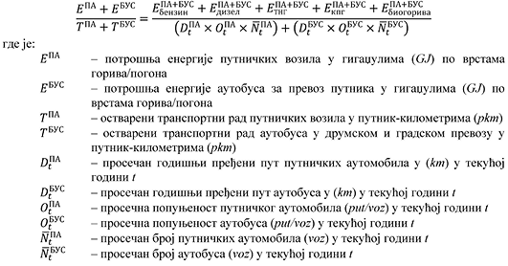

**Просечан број возила**по врстама возила се рачуна на следећи начин:

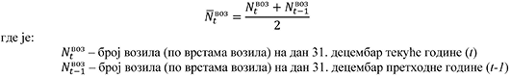

**Индикатор A1 за P8: Потрошња енергије путничких возила (МЈ)**

Индикатор **A1**за **P8**се израчунава применом следеће формуле:



Просечна потрошња горива путничких возила добија се на основу фактора потрошње енергије (*ECF*) по јединици пређеног пута изражена у [MJ/km] из EMEP/EEA упутства, по запремини мотора, EURO стандарду и погонском гориву за путничка возила (врсте M1).

**Индикатор A1.1 за P8: Потрошња енергије аутобуса (МЈ)**

Индикатор **A1.1**за **P8**се израчунава уз помоћ следеће формуле:



Просечна потрошња горива аутобуса добија се на основу фактора потрошње енергије (*ECF*) по јединици пређеног пута, изражена у [MJ/km] из EMEP/EEA упутства, по врстама возила, запремини мотора, EURO стандарду и погонском гориву за аутобусе (врсте M2 и M3).

**Индикатор P9: Потрошња енергије теретних возила по оствареном транспортном раду у тона-километрима (GJ/tkm)**

Овај податак се одређује преко:

1) статистичких података о продаји погонских горива (дизел, бензин, ТНГ, КПГ, биогорива) који се добијају из Енергетских биланса, део финална потрошња за енергетске сврхе у саобраћају, Републичког завода за статистику,

2) статистичких података о оствареном транспортном раду теретних возила у друмском превозу, Републичког завода за статистику,

3) броја теретних возила из централног информационог система (врсте N1, N2 и N3) и

4) просечног годишњег пређеног пута (*km/voz god*) по врсти возила: за теретна возила (врсте N1, N2 и N3) из централног информационог система.

Индикатор **P9**се израчунава уз помоћ следеће формуле:

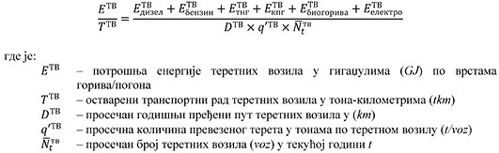

**Индикатор A2 за P9: Потрошња енергије теретних возила (MJ)**

Индикатор **A2**за **P9**се израчунава уз помоћ следеће формуле:



Просечна потрошња горива теретних возила добија се на основу фактора потрошње енергије (*ECF*) по јединици пређеног пута, изражена у [MJ/km] из EMEP/EEA упутства, по највећој дозвољеној маси (НДМ) возила, запремини мотора, EURO стандарду и погонском гориву за теретна возила (врсте N1, N2 и N3).

**Индикатор M5: Просечна потрошња енергије моторних возила (toe или GJ) по еквивалентном путничком возилу**

Индикатор **M5** може у потпуности да замени индикаторе P8 и P9 уколико их није могуће израчунати услед непостојања податка о потрошњи енергената по врстама моторних возила или њиховој недовољној прецизности. Овај индикатор је количник укупне потрошње енергије (по врсти горива) у друмском саобраћају према укупном броју моторних возила, која се изражавају у еквивалентним путничким возилима односно ПА јединица (у даљем тексту: ПАЈ).

Следећи подаци су неопходни да би се израчунао индикатор **M5**:

1) укупна потрошња енергије моторних возила у (*toe* или *GJ)*по врстама погона/горива у друмском саобраћају;

2) подела возног парка друмских моторних возила по врстама возила и по врстама погона/горива;

3) коефицијенти конверзије у ПАЈ, који одражавају разлике у просечној годишњој потрошњи енергије појединачне врсте возила у поређењу са референтним путничким возилом.

Коефицијент конверзије за сваку врсту возила у погледу еквивалентног путничког возила треба да одражава разлику у просечној потрошњи горива између путничког аутомобила и осталих врста возила. Усвојиће се, на пример, да аутобус троши просечно 15 toe/годишње, а путнички аутомобил 1 toe/годишње, те је један аутобус еквивалентан 15 ПАЈ. Поменути коефицијент може да буде изведен и добијен уз помоћ истраживања (или експертских оцена) пређеног пута и потрошње горива за одабране године; могуће је и прилагодити одговарајуће коефицијенте конверзије у односу на државе сличне са Републиком Србијом у погледу карактеристика и начина експлоатације возила. Препоручене вредности коефицијената конверзије на бази искустава европских држава дате су у наставку:

– 1 теретно возило (врста N1, N2 и N3) = 4 ПАЈ, а индивидуално:

– 1 теретно возило највеће дозвољене масе до 3.500 kg (врсте N1) = 1,8 ПАЈ

– 1 теретно возило највеће дозвољене масе преко 3.500 kg (врсте N2 и N3) = 15 ПАЈ

– 1 аутобус (врсте M2 и M3) = 15 ПАЈ, и

– 1 мотоцикл = 0,15 ПАЈ

